手机开播操作
POLYV开播是保利威针对移动端发起直播设计的一款App。用户不仅可在App端上传文档、标注、IM互动、连麦等，支持无延迟直播，适用于移动教学培训的场景，通过手机就能快速开课，完成直播授课；还可以通过管理员身份登录管理台，进行创建直播间等操作，无需电脑协助，单靠手机即可进行一场完整闭环的直播；针对开发者，可接入多场景SDK完成移动开播能力的接入。
模块 | 功能点 | 是否支持
直播模板 | 文档+视频 | ✔️
 | 纯视频 | ✔️
白板 | 白板标注 | ✔️
 | 多张白板 | ✔️
文档 | 手机本地上传文档 | ✔️
 | 文档标注 | ✔️
连麦 | 观众举手连麦 | ✔️
 | 嘉宾连麦 | ✔️
成员管理 | 成员管理（在线人数、成员搜索、禁言、踢人） | ✔️
互动应用 | 公告、签到、抽奖、答题、问卷、红包雨 | 近期上线
文字互动 | 聊天、提问、问答 | 仅聊天，其他互动近期上线

一、开始前准备

1、下载
iOS及安卓下载请扫描下方二维码，或浏览器访问链接https://soft.polyv.net/soft/live_mobile.html


2、使用环境建议
- 使用WIFI或手机网络，需确保直播场地内信号稳定。直播受上行带宽影响，上行带宽至少2Mbps，建议上行带宽4Mbps或以上，带宽测试地址 https://www.speedtest.cn ；
- 尽量避免使用公用的网络，人多的时候容易造成网络拥塞导致直播出现大丢包、大延迟、音视频卡顿等现象；
- 建议电信宽带，避免小运营商（天威、长宽等）。

二、开播端

1、登录
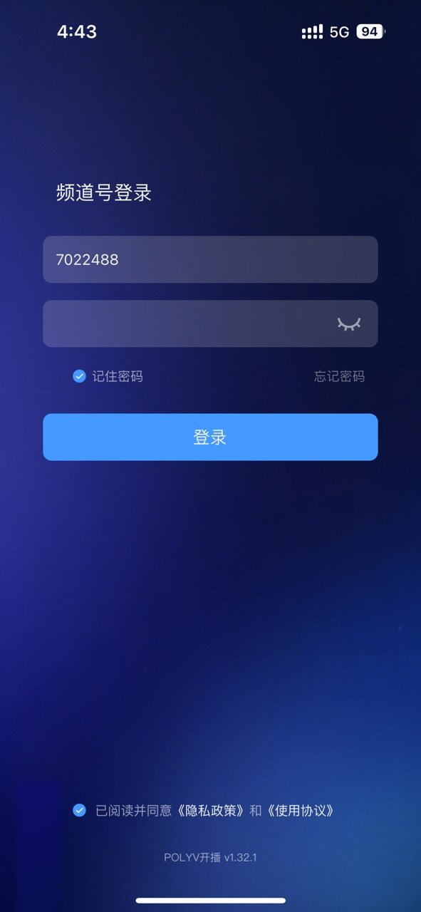
绑定主讲的频道：登录后，可进入直播页，点击卡片可以进入直播准备页
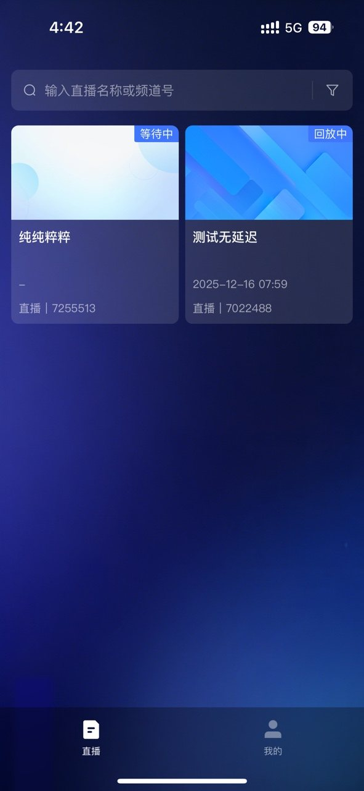
未绑定主讲的频道：登录后，进入直播准备页，返回进入直播页
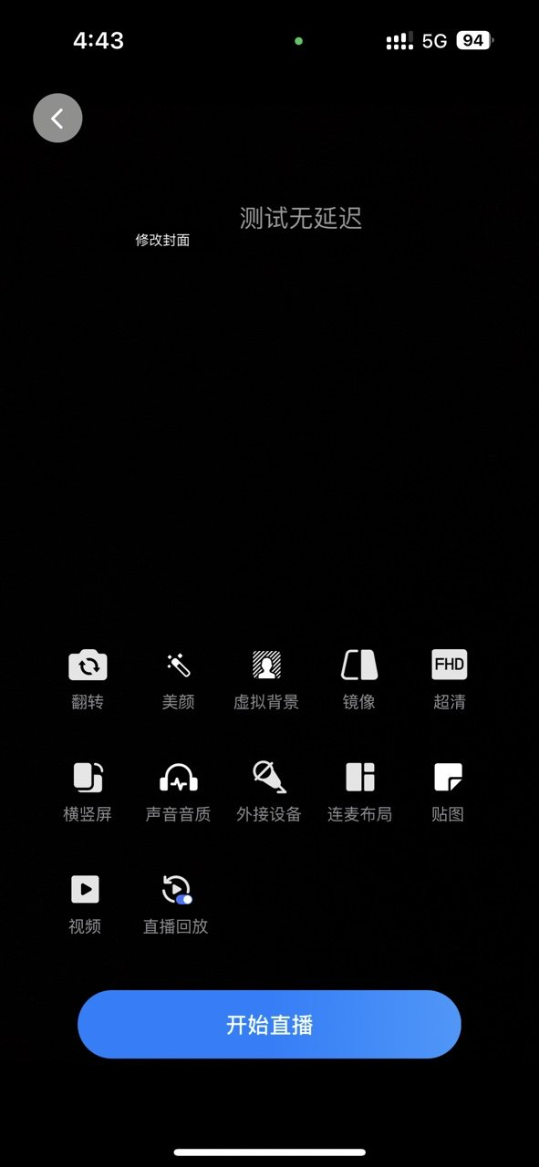

2、我的

修改主讲昵称/头衔
登录后，可在我的 - 昵称/头衔 进行修改
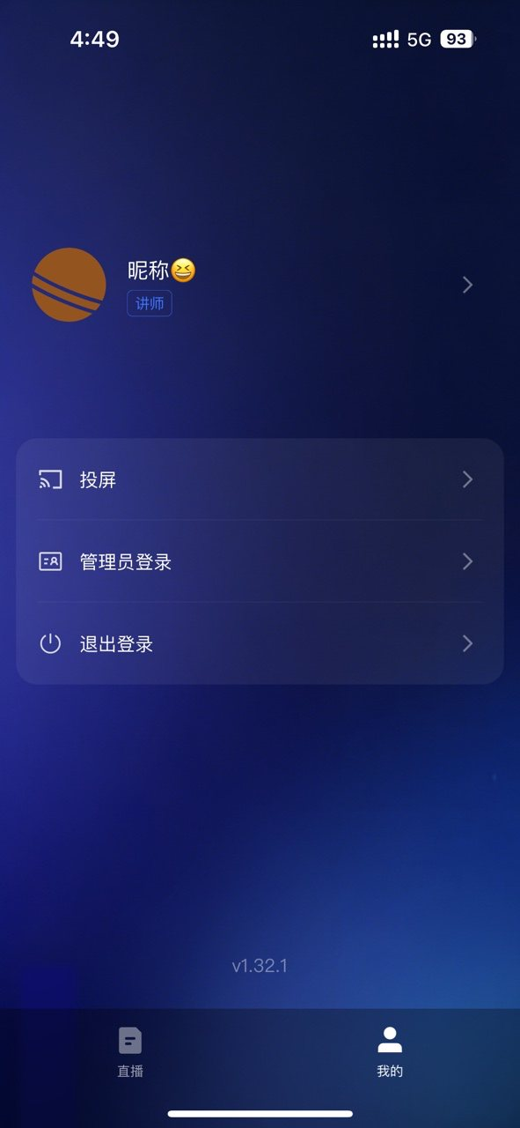
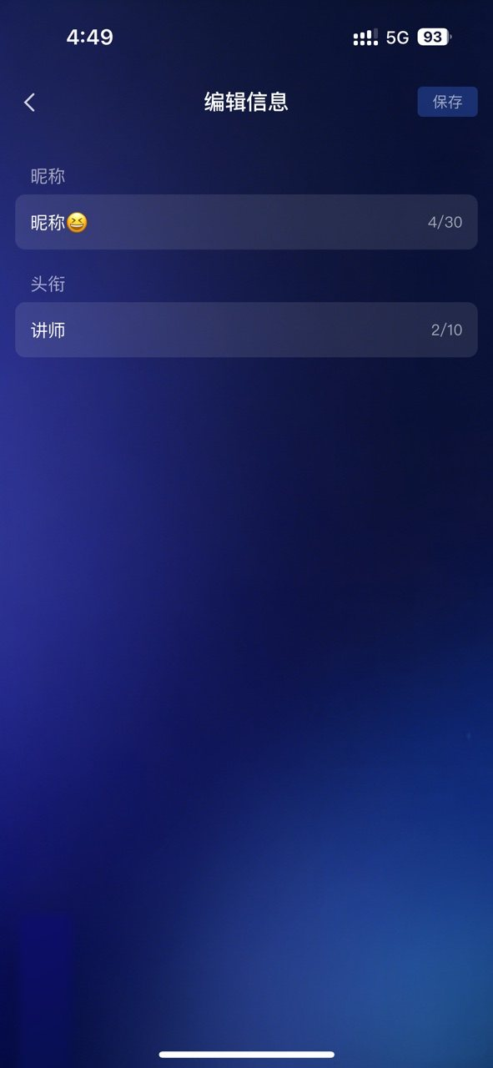

管理员登录
进入app，切换到我的，选择管理员登录
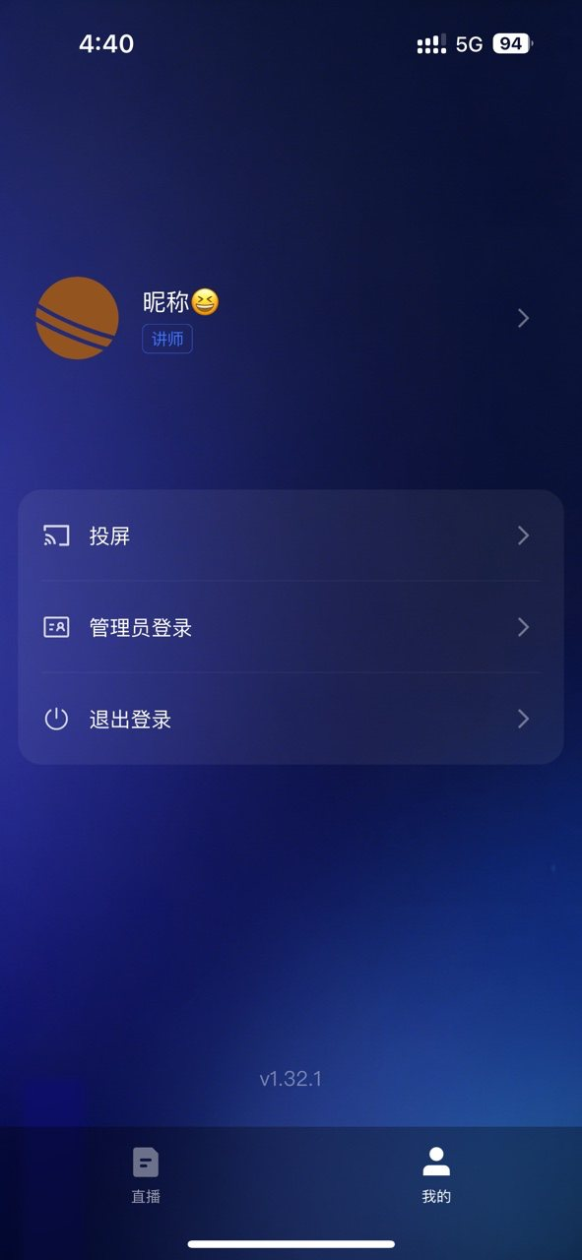
登录方式可以选择账号登录或者短信登录
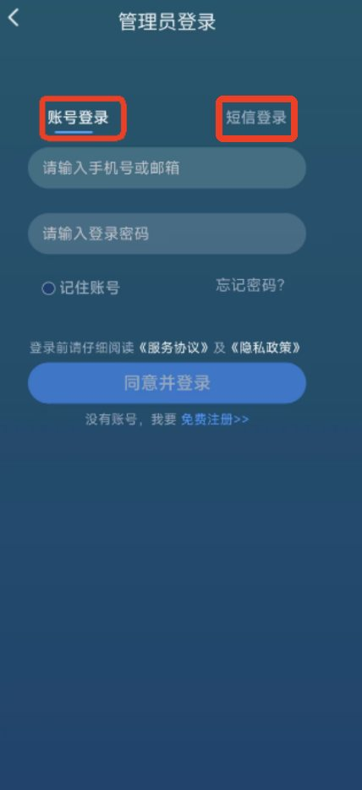
选择一种登录方式进入后，将直接来到直播列表页面，可以看见管理员账号下创建的所有直播间
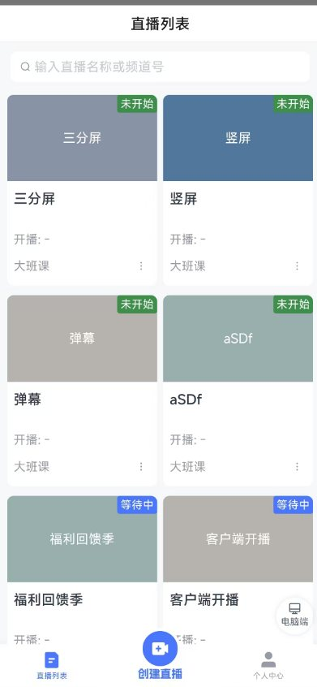
点击任意一个直播间可以查看直播间的详细信息，直播详情页有该直播间的各项信息，下方可以选择删除该直播间、编辑直播间信息、查看直播链接；点击“开播”按钮，可以直接跳转到app开播页

底部导航栏进入个人中心，可以看见当前登录的账号名，可以选择退出登录
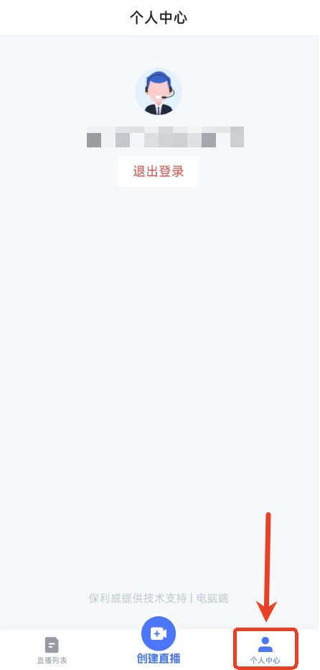
底部导航栏点击创建直播，可以进入新建直播页，可以直接在此处新建直播
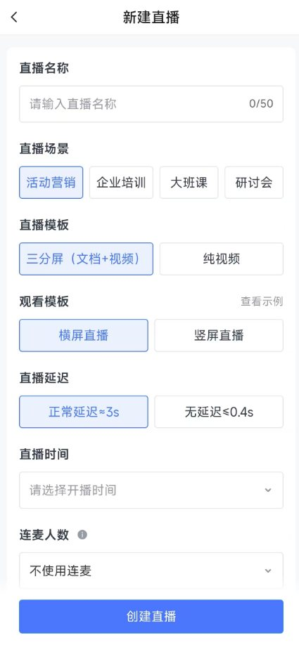

投屏
点击投屏，扫码改后进行投屏
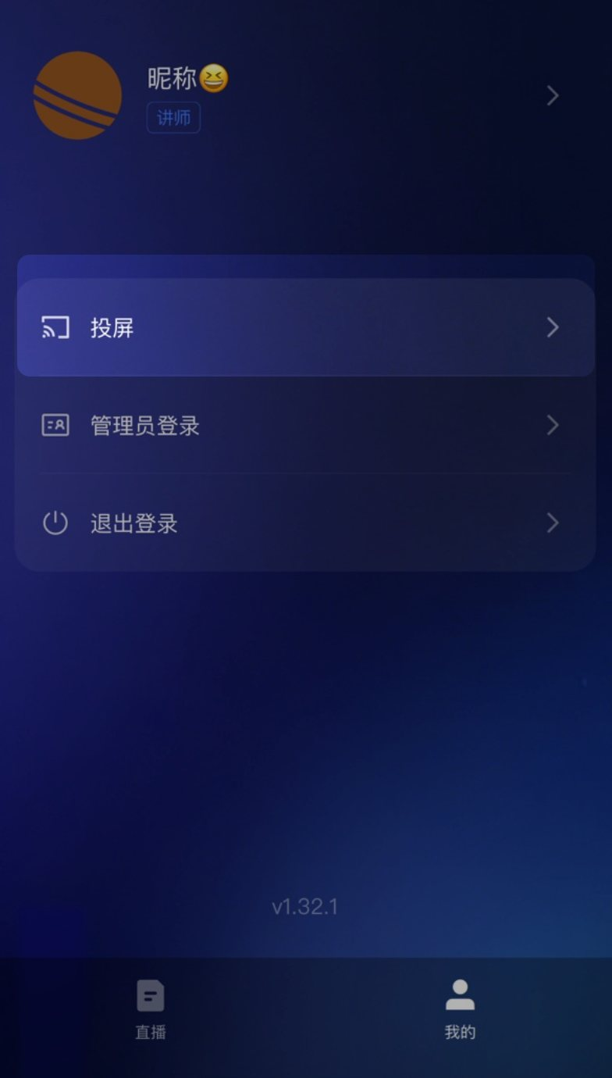

2、开播界面

三分屏
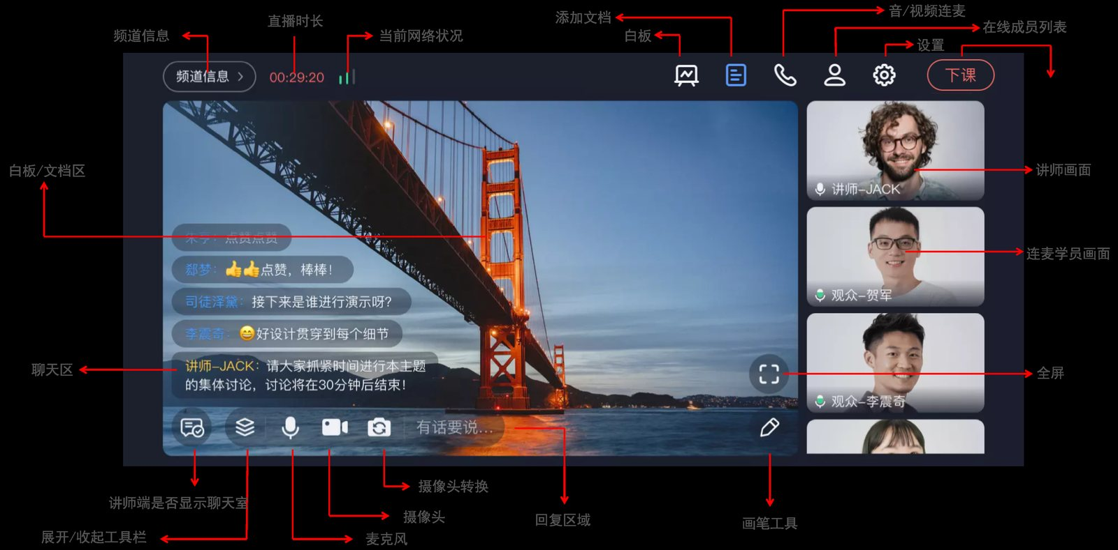

上课及下课
点击“上课”按钮即可上课。!img
点击“下课”，结束直播并且结束连麦。!img

白板标注
进入开播页面，默认显示白板，可在区域进行板书。!img

文档
点击“文档”，可从本地上传文档，或选择已经在后台上传的文档。（同一个频道在各个开播端上传的文档都会同步）!img.png)

连麦
直播中可发起连麦，与用户进行音视频互动。点击“连麦”按钮，即可发起连麦。可选择“音频连麦”或“视频连麦”。讲师发起连麦，用户申请连麦后，点击”连麦“按钮右侧的“成员”，即可展开成员列表，同意申请连麦的用户即可完成连麦。!img

成员管理
“成员”列表。在成员列表中，可管理连麦用户的摄像头、麦克风；可对在线列表进行禁言、踢出操作。成员列表的其他快捷操作：点击“全体下麦”，全部连麦用户都结束连麦；点击“全体静音”，全部连麦者的麦克风都关闭。!img

虚拟背景
点击更多，进入虚拟背景
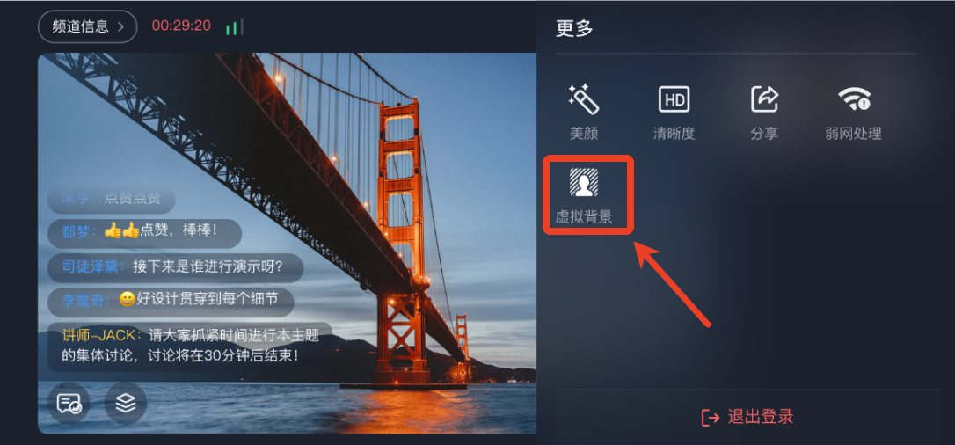
选择一张背景图片作为虚拟背景，点击 + 号可以上传本地图片，本地图片仅支持上传一张。
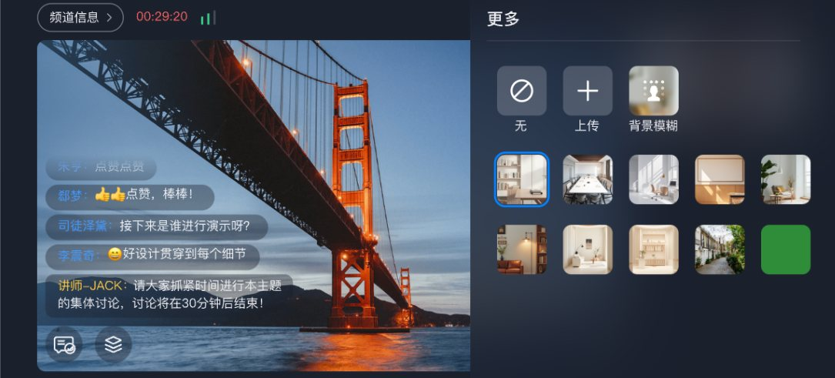
效果展示
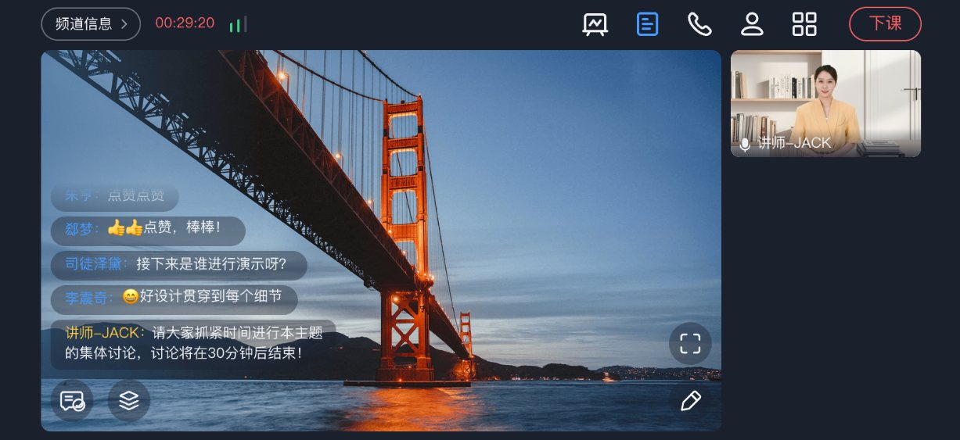

纯视频
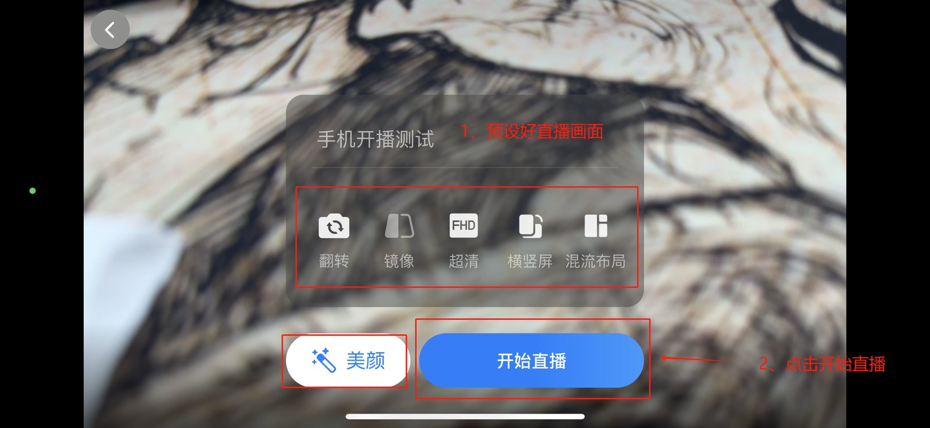

直播间界面

更多设置
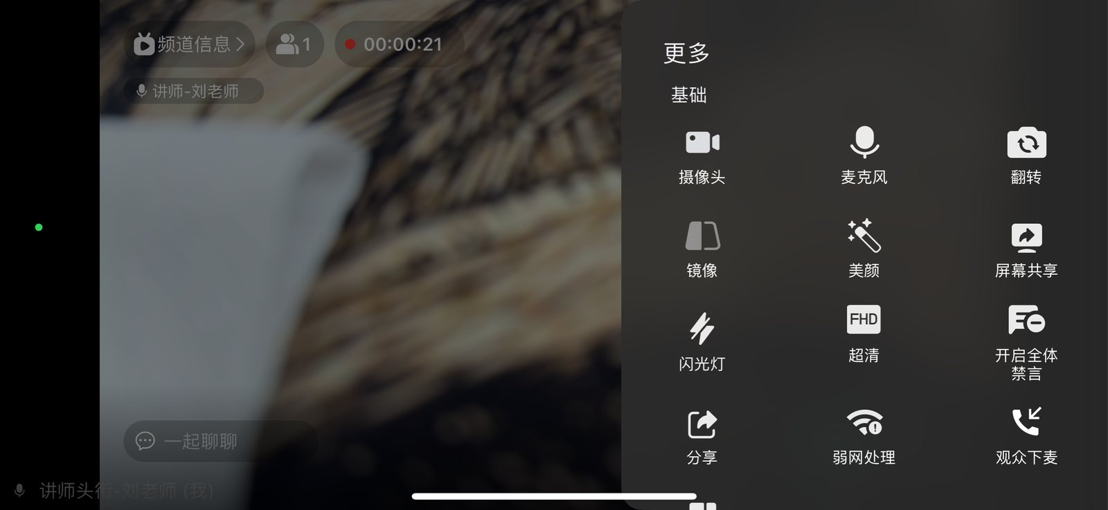

美颜
选择美颜功能
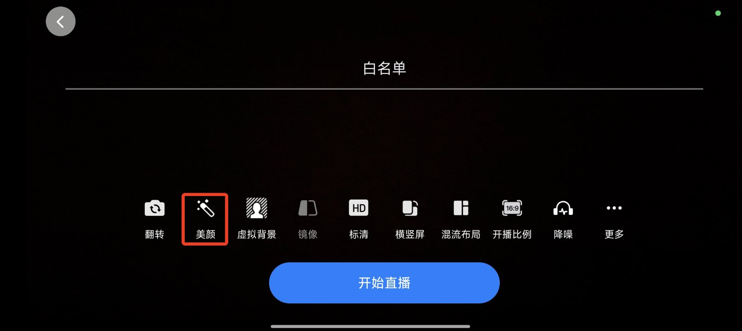
开启美颜开关，选择美颜，选择磨皮程度与美白程度
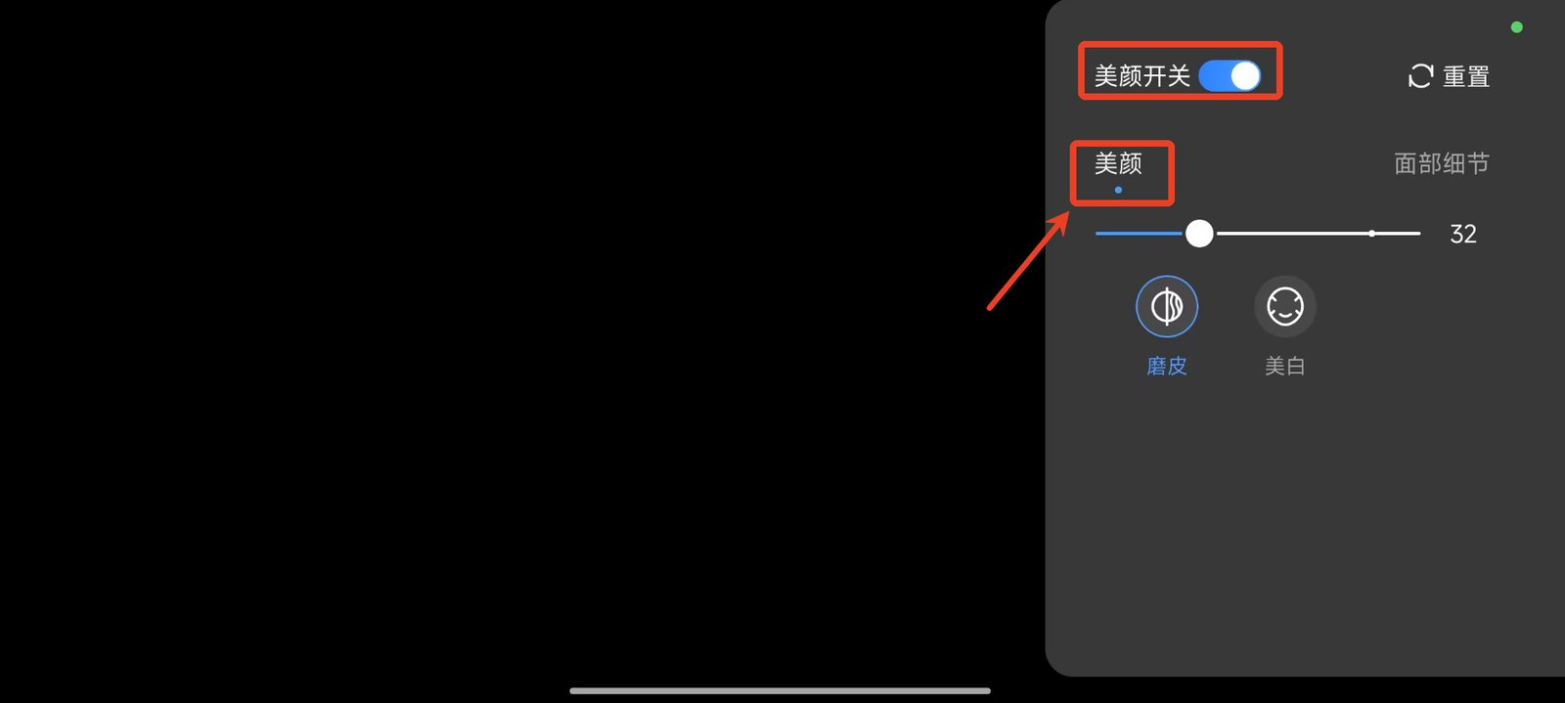
选择面部细节，可调节大眼与瘦脸
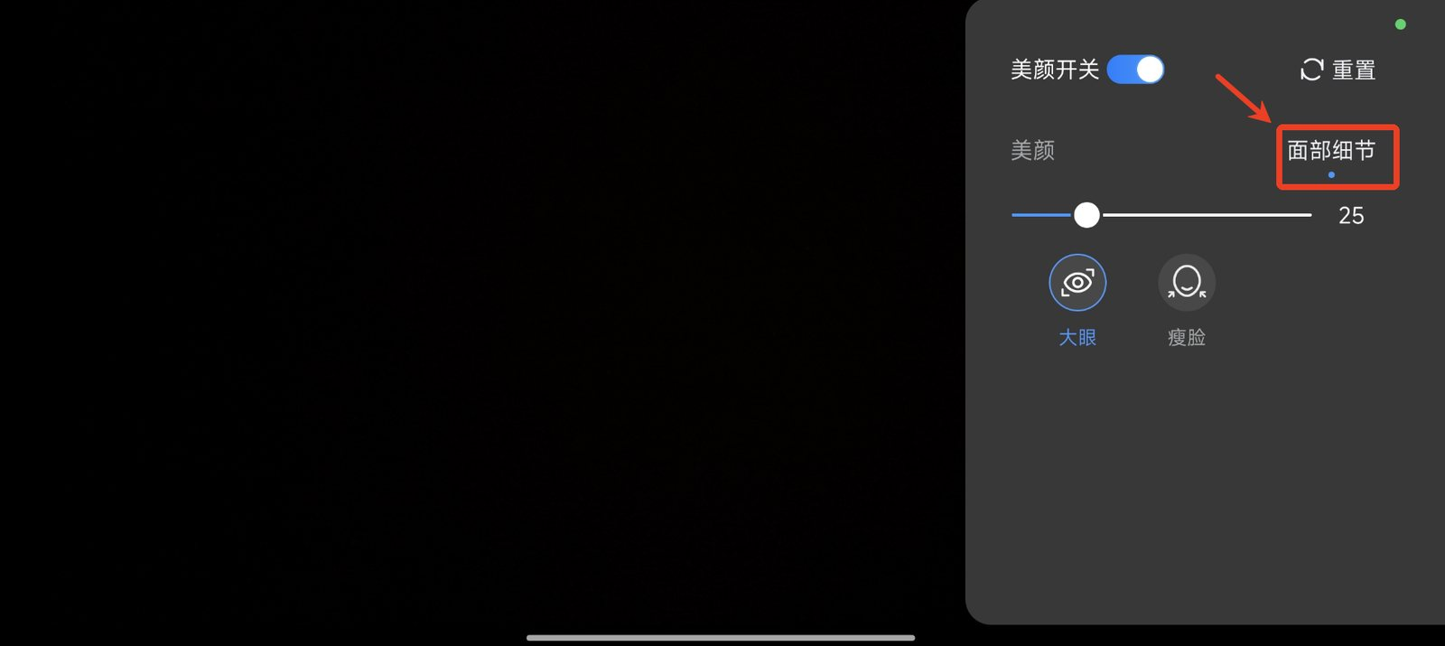

贴图
点击更多，打开贴图
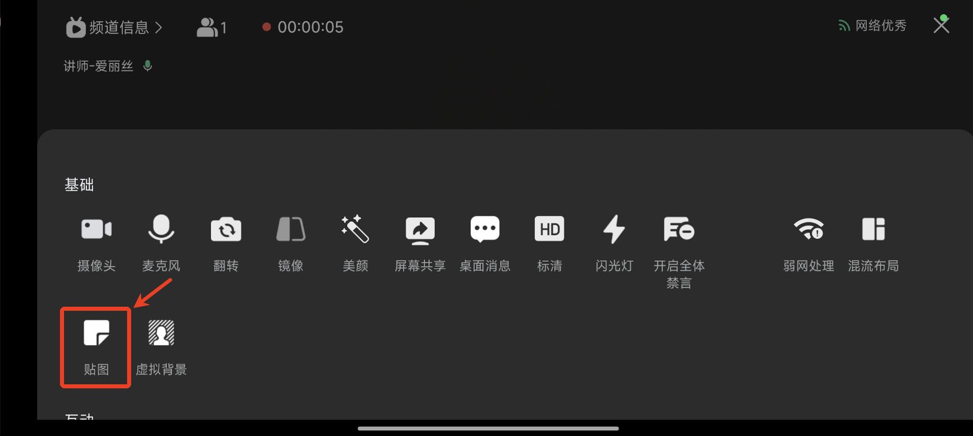
可打开手机相册选择需要上传的照片，点击查看所选内容可以看大图细节
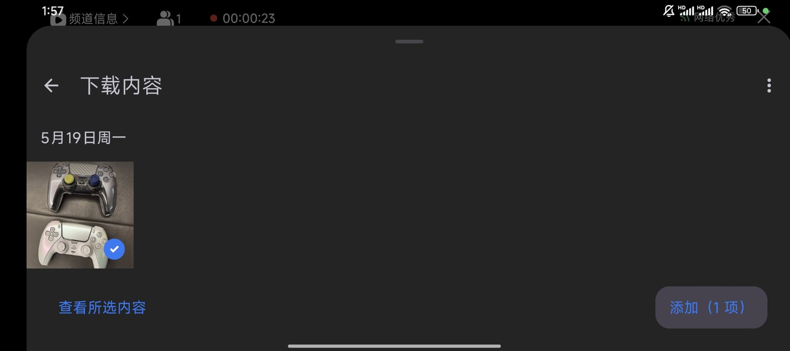
点击“添加”为直播增加贴图
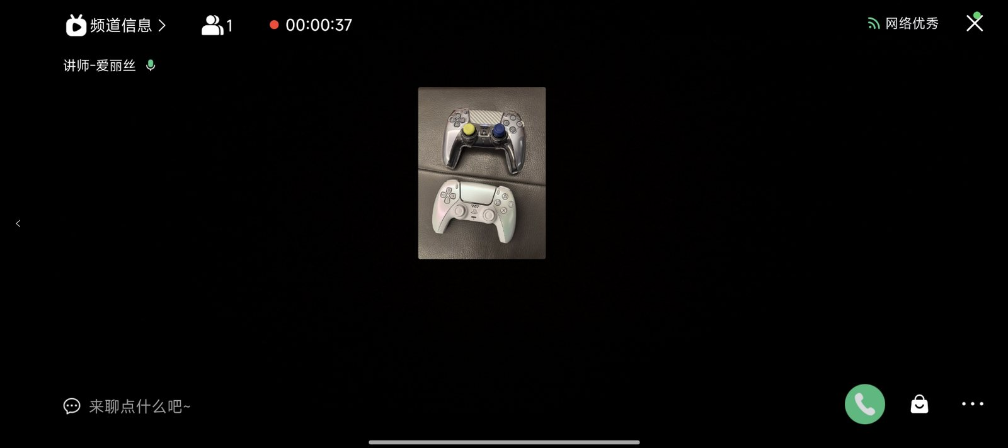
将图片贴图拖拽至下方可删除
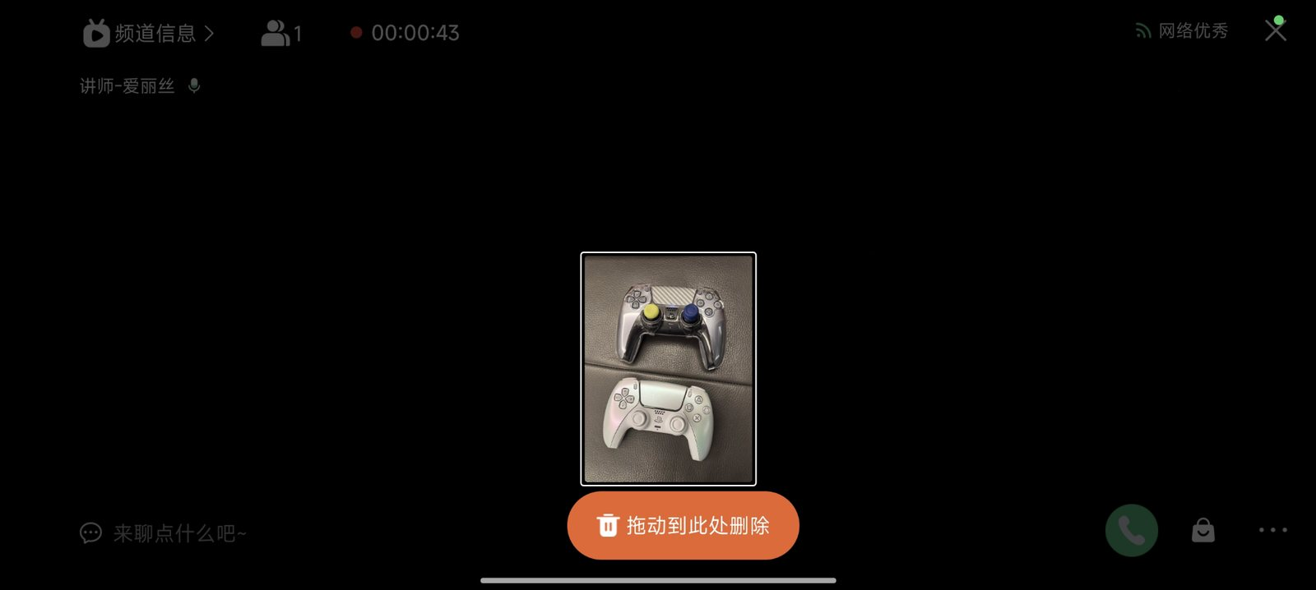

虚拟背景
点击“虚拟背景” 右侧会弹出虚拟背景操作页面
点击“自定义”，可从相册选择一张图片作为虚拟背景，自定义图片支持上传多张。
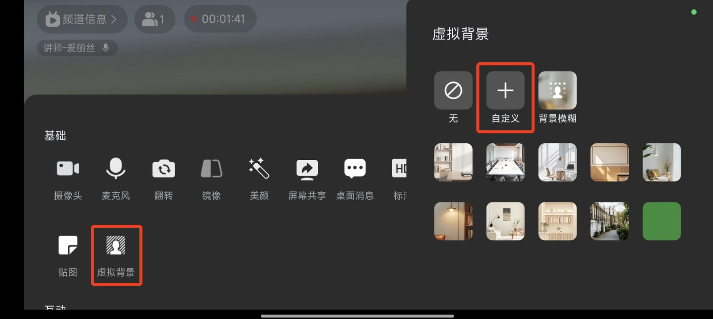
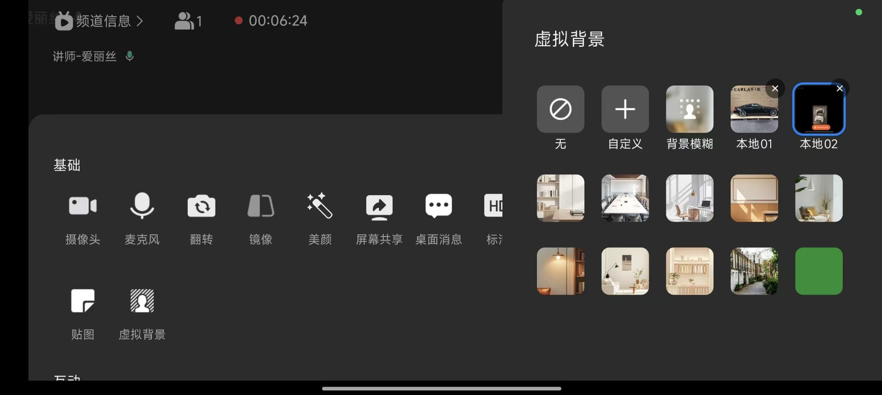
也可以选择默认提供的背景作为虚拟背景
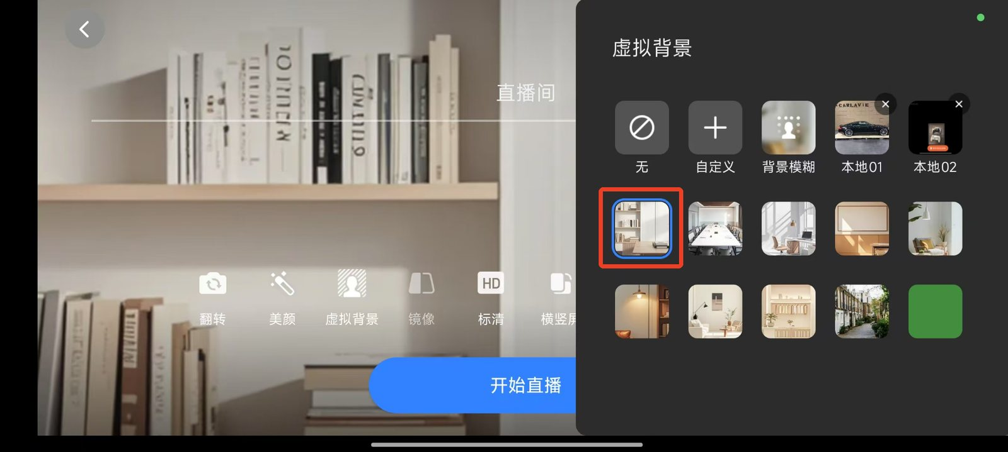
效果展示
